שאילתות SELECT:

* **שאילתא מס' 1:**

מה עושה השאילתא:

רותי, מנהלת שירות לקוחות, בודקת מי מהעובדים היה הכי עמוס בתלונות בחודש האביב. השאילתא מחזירה רשימת לקוחות שהתלוננו בחודש מרץ, מי טיפל בהם ומה הייתה התלונה.

צילום מסך של תוכן השאילתא:

תמונה שמכילה טקסט, צילום מסך, תוכנה, גופן

תוכן שנוצר על-ידי בינה מלאכותית עשוי להיות שגוי.

הצגת כמה שורות מהרשומות של התוצאה:

תמונה שמכילה טקסט, צילום מסך, גופן, מספר

תוכן שנוצר על-ידי בינה מלאכותית עשוי להיות שגוי.

* **שאילתא מס' 2:**

מה עושה השאילתא:

איש שיווק מחפש מהו סוג היין המוביל כדי לבנות קמפיין פרסום. השאילתא מציגה את סוגי היין שהוזמנו הכי הרבה ומה ההכנסה הכוללת מכל סוג.

צילום מסך של תוכן השאילתא:

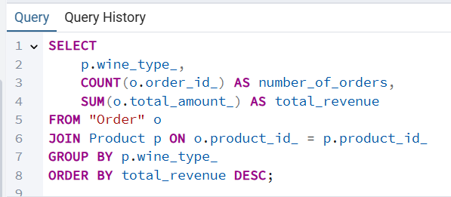

הצגת כמה שורות מהרשומות של התוצאה:

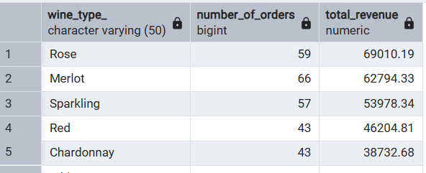

* **שאילתא מס' 3:**

מה עושה השאילתא:

המנהלת מעוניינת לזהות עובדים שטיפלו בתלונה בתוך פחות משבעה ימים מרגע פתיחתה, כדי להזמינם לטיול. השאילתה תחזיר את פרטי התלונות שטופלו בפרק זמן קצר זה, כולל שם העובד שטיפל בהן.

צילום מסך של תוכן השאילתא:

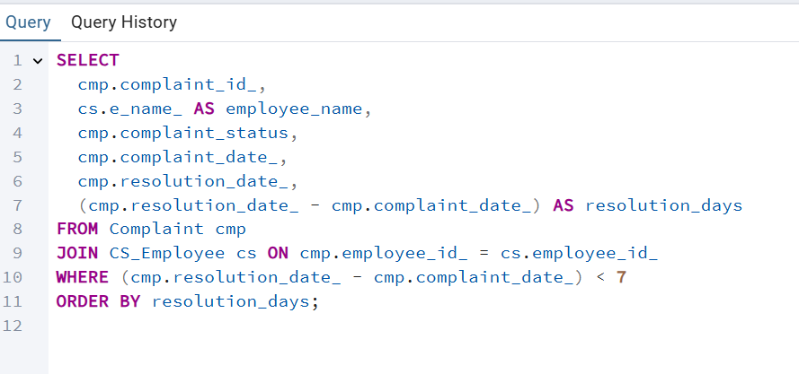

הצגת כמה שורות מהרשומות של התוצאה:

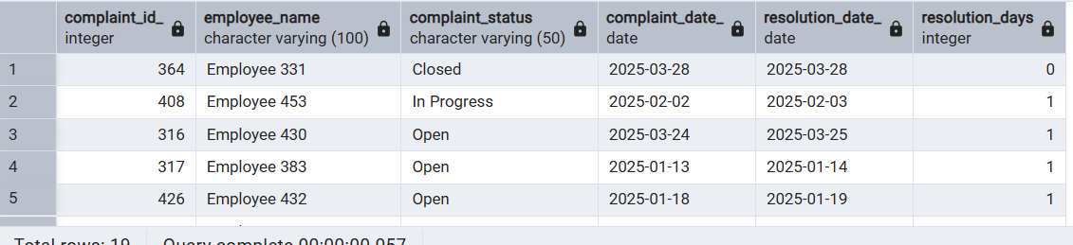

* **שאילתא מס' 4:**

מה עושה השאילתא:

הנהלת החשבונות בודקת אם כדאי לעודד לקוחות לשלם באשראי או בהעברה. השאילתא מחזירה איזה אמצעי תשלום מביא את העסקאות הגדולות ביותר.

צילום מסך של תוכן השאילתא:

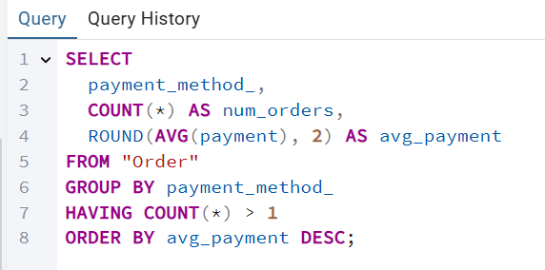

הצגת כמה שורות מהרשומות של התוצאה:

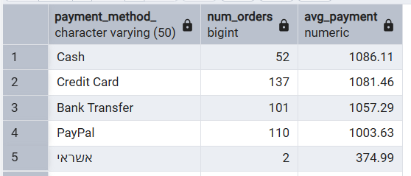

* **שאילתא מס' 5:**

מה עושה השאילתא:

אלעד בודק האם יש בעיה עם חברת השילוח לפני שמחליפים אותה. השאילתא מחזירה את ההזמנות שבהן הייתה תלונה + משלוח שעדיין לא הגיע למרות שעבר הזמן המשוער.

צילום מסך של תוכן השאילתא:

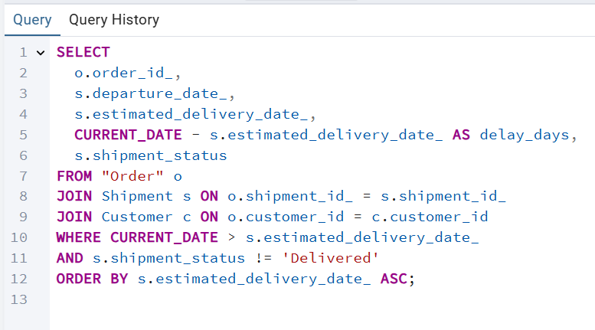

הצגת כמה שורות מהרשומות של התוצאה:

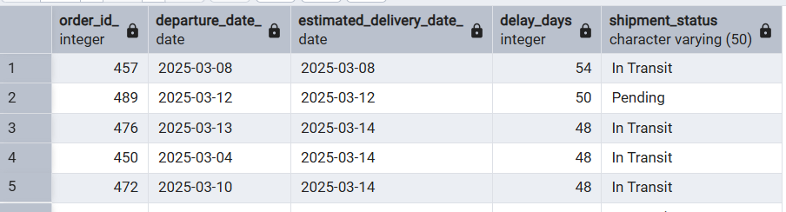

* **שאילתא מס' 6:**

מה עושה השאילתא:

צוות ניהול בודק באיזה חודשים יש יותר פעילות כדי להיערך לעונות שיא. השאילתא מחזירה דוח חודשי של מכירות לשנה האחרונה לפי חודש.

צילום מסך של תוכן השאילתא:

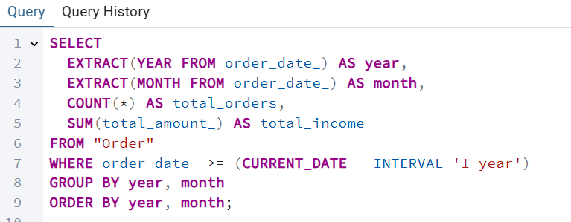

הצגת כמה שורות מהרשומות של התוצאה:

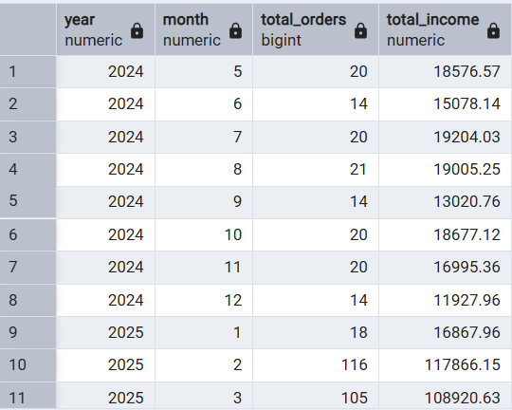

* **שאילתא מס' 7:**

מה עושה השאילתא:

החברה רוצה לפנק את הלקוחות הטובים במארז מתנה. השאילתא מחזירה לקוחות שהוציאו בסכום הקניות שלהם מעל הממוצע.

צילום מסך של תוכן השאילתא:

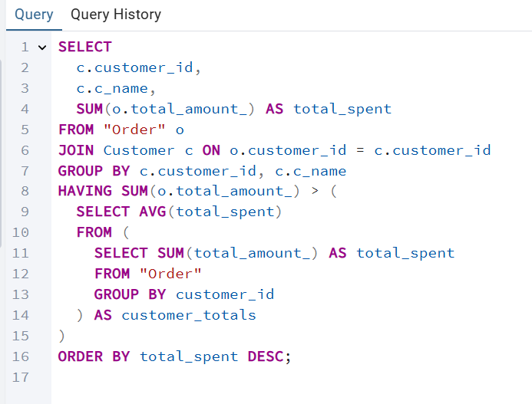

הצגת כמה שורות מהרשומות של התוצאה:

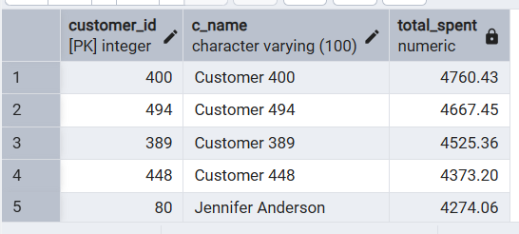

* **שאילתא מס' 8:**

מה עושה השאילתא:

ראש הצוות רוצה לבדוק אם יש בעיית שירות אצל חלק מהעובדים. השאילתא מחזירה מיהם חמשת העובדים שקיבלו הכי הרבה תלונות – אולי צריכים הדרכה נוספת.

צילום מסך של תוכן השאילתא:

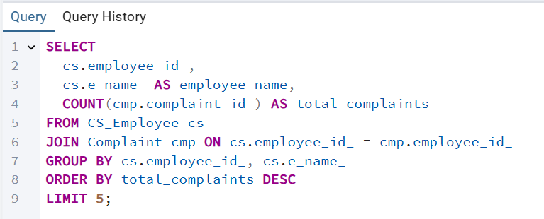

הצגת כמה שורות מהרשומות של התוצאה:

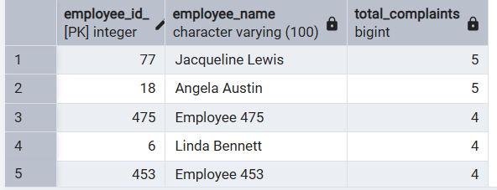

שאילתות UPDATE:

* **שאילתא מס' 9:**

מה עושה השאילתא:

העדכון משנה את הסטטוס של כל התלונות שטרם נסגרו (הסטטוס שלהן אינו Closed) והיו פתוחות במשך יותר מ־120 ימים, ל־Overdue. - לא מטופלות ומאוחרות.

צילום מסך של תוכן השאילתא:

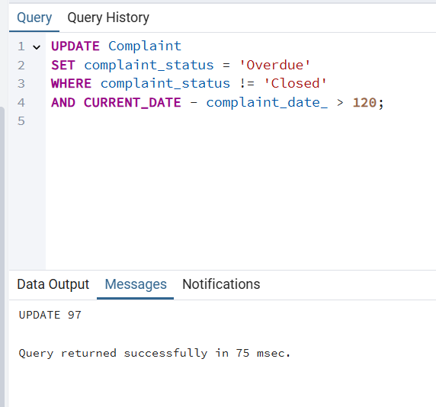

צילום בסיס הנתונים לפני ואחרי העדכון:

לפני:

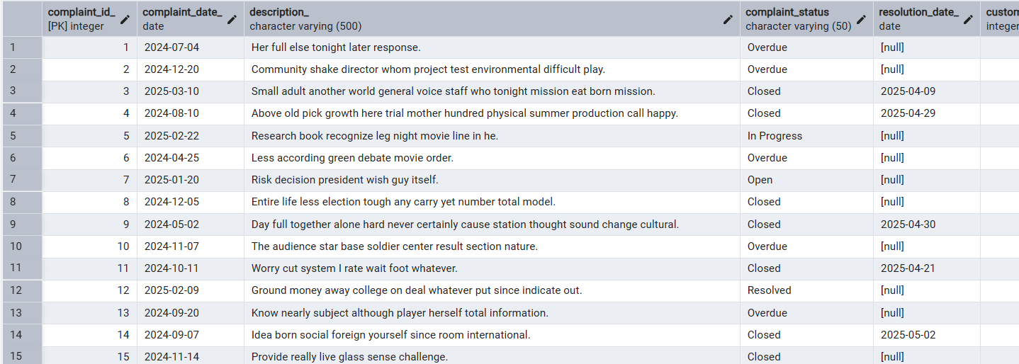

אחרי: (השינויים מופיעים בהמשך)

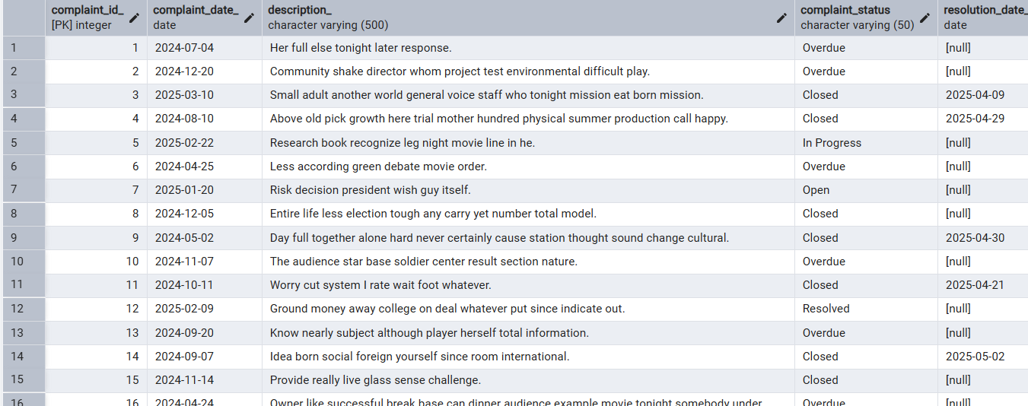

* **שאילתא מס' 10:**

מה עושה השאילתא:

השאילתה מעדכנת את המחיר של כל המוצרים שיוצרו לפני יותר מ־5 שנים, ומגדילה את המחיר ב־10%.

צילום מסך של תוכן השאילתא:

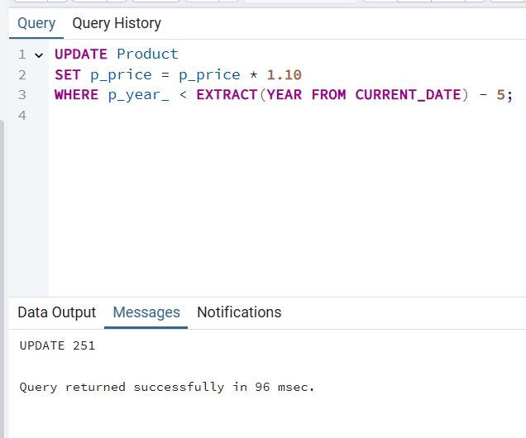

צילום בסיס הנתונים לפני ואחרי העדכון:

לפני:

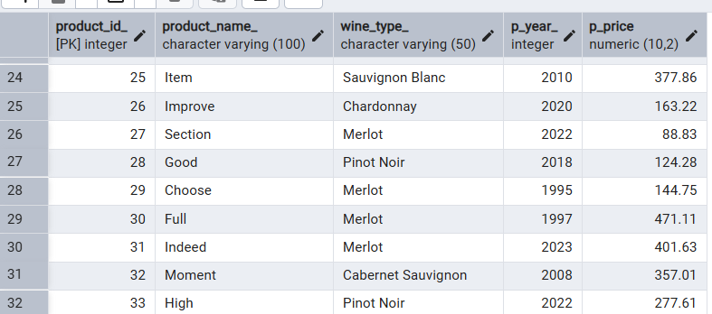

אחרי:

תמונה שמכילה טקסט, צילום מסך, מספר, גופן

תוכן שנוצר על-ידי בינה מלאכותית עשוי להיות שגוי.

* **שאילתא מס' 11:**

מה עושה השאילתא:

השאילתה מעדכנת את המשלוחים שלא נמסרו ועדיין לא הגיעו, ומסמנת אותם כמתעכבות -.DELAYED

צילום מסך של תוכן השאילתא:

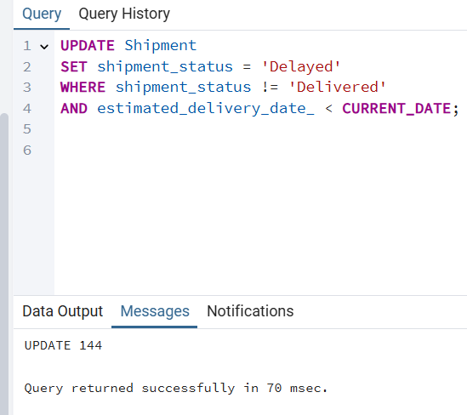

צילום בסיס הנתונים לפני ואחרי העדכון:

לפני:

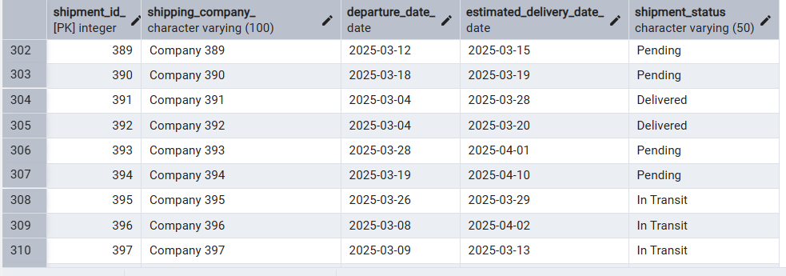

אחרי:

תמונה שמכילה טקסט, צילום מסך, גופן, מספר

תוכן שנוצר על-ידי בינה מלאכותית עשוי להיות שגוי.

שאילתות DELETE:

* **שאילתא מס' 12:**

מה עושה השאילתא:

מחיקת תלונות לא רלוונטיות (ישנות וסגורות – שנסגרו לפני לפחות 3 חודשים) התלונות הסגורות יימחקו מהטבלה Complaint, רק אם לא מקושרות להזמנות

צילום מסך של תוכן השאילתא:

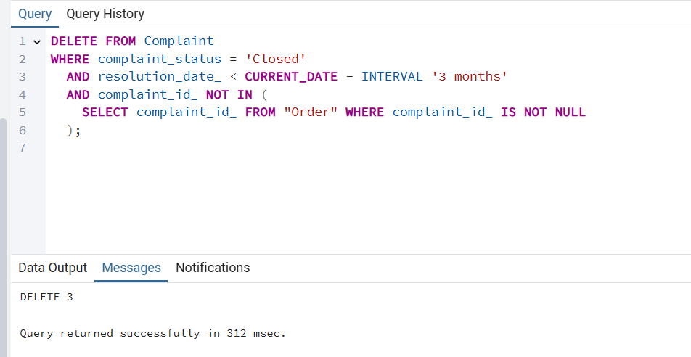

צילום בסיס הנתונים לפני ואחרי העדכון:

לפני:

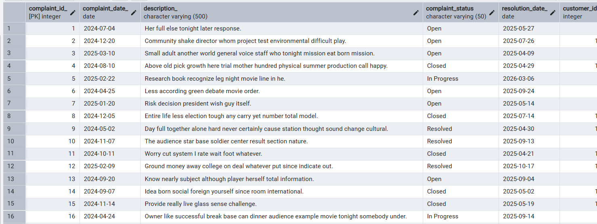

אחרי: (במקרה שלנו, נמחקו רק 3 רשומות אז לא רואים את המחיקה בבירור, כמובן שבמקרה רגיל יהיו המון תלונות שלא מקושרות אל הזמנות דווקא אלא גם לאנשי צוות, לשירות, לבעיות אישיות וכו')

תמונה שמכילה טקסט, מספר, גופן, צילום מסך

תוכן שנוצר על-ידי בינה מלאכותית עשוי להיות שגוי.

* **שאילתא מס' 13:**

מה עושה השאילתא:

מנהל מחלקת השיווק ביקש לנקות את בסיס הנתונים מלקוחות "רפאים" – כאלה שנרשמו פעם, אבל לא רכשו ולא התלוננו. השאילתא מוחקת את כל הלקוחות שמעולם לא ביצעו הזמנה וגם לא פנו לשירות הלקוחות בתלונה.

צילום מסך של תוכן השאילתא:

תמונה שמכילה טקסט, צילום מסך, תצוגה, תוכנה

תוכן שנוצר על-ידי בינה מלאכותית עשוי להיות שגוי.

צילום בסיס הנתונים לפני ואחרי העדכון:

לפני:

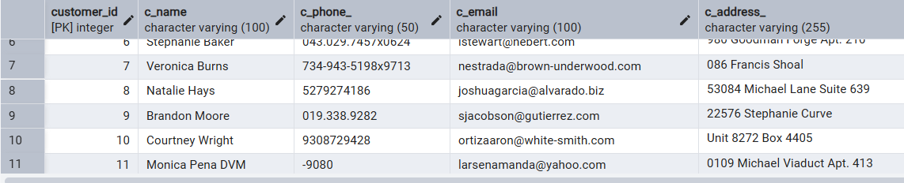

אחרי:

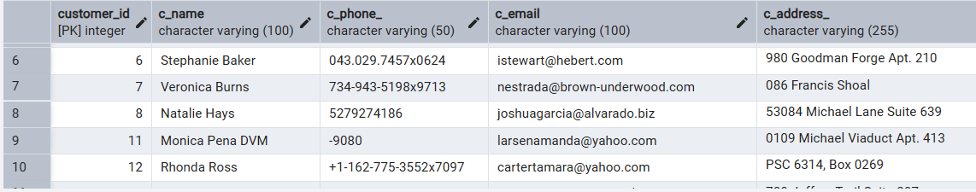

* **שאילתא מס' 14:**

מה עושה השאילתא:

היקב מנהל קטלוג מוצרים. ישנם מוצרים שמעולם לא נמכרו, יתכן שהם הוזנו בטעות, או שלא זכו להתעניינות הלקוחות. אחת לשנה, הוא עובר על קטלוג המוצרים ומאתר מוצרים זולים (עד 100 ש"ח) שמעולם לא נמכרו.  
מוצרים אלו, שלרוב שייכים למבצעים מיוחדים או סדרות ניסיוניות, נתרמים לעמותות צדקה מקומיות במקום להישאר ללא שימוש.  
לאחר התרומה, הם מוסרים ממערכת הניהול כדי לשמור על קטלוג נקי ומעודכן.

צילום מסך של תוכן השאילתא:

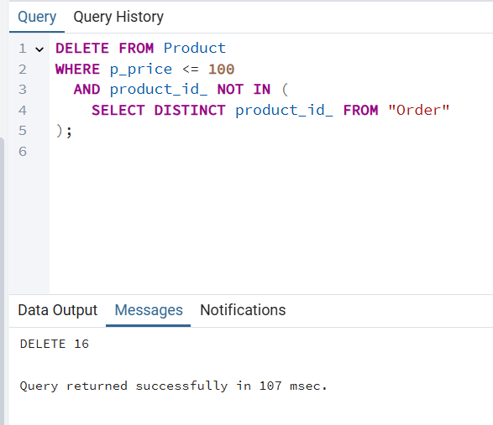

צילום בסיס הנתונים לפני ואחרי העדכון:

לפני:

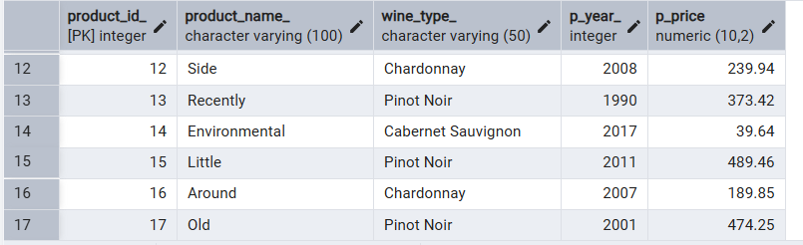

אחרי:

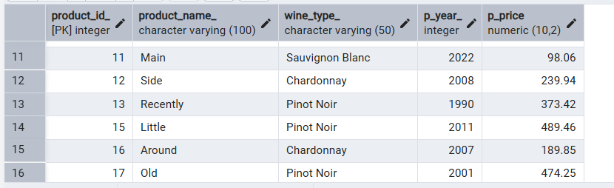

ביצוע פעולת commit:  
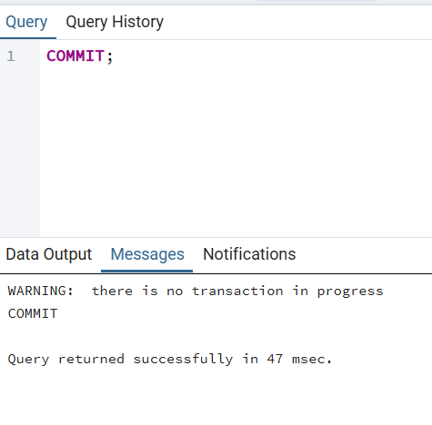

ואז הכנסנו מוצר חדש:

תמונה שמכילה טקסט, צילום מסך, גופן, מספר

תוכן שנוצר על-ידי בינה מלאכותית עשוי להיות שגוי.

השינוי בטבלה:

לפני: 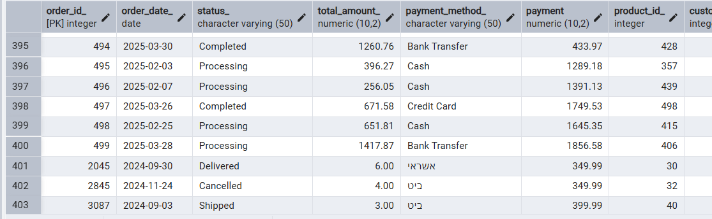

אחרי:

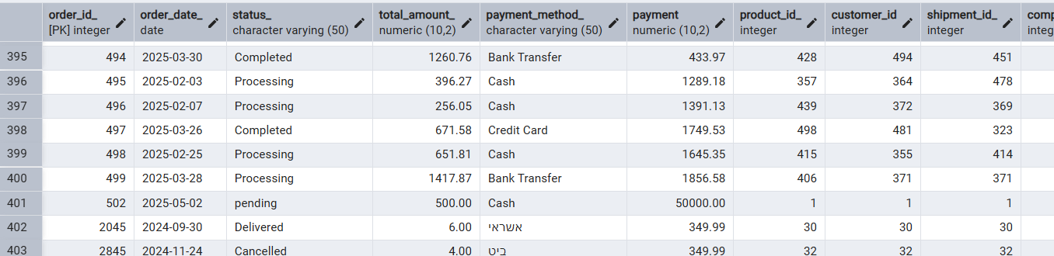

לאחר הrollback:

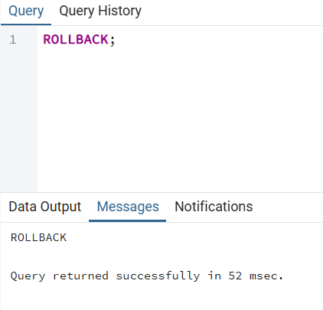

כאן נראה שהרשומה 502 לא נמצאה:

תמונה שמכילה טקסט, צילום מסך, תוכנה, תצוגה

תוכן שנוצר על-ידי בינה מלאכותית עשוי להיות שגוי.

אילוצים:

1. האילוץ מונע הכנסת הזמנה עם סכום כולל קטן או שווה לאפס:

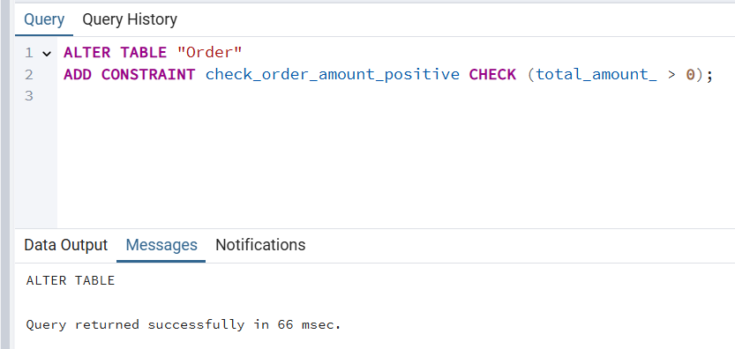

ניסיון הכנסת רשומה שלא עומדת באילוץ:

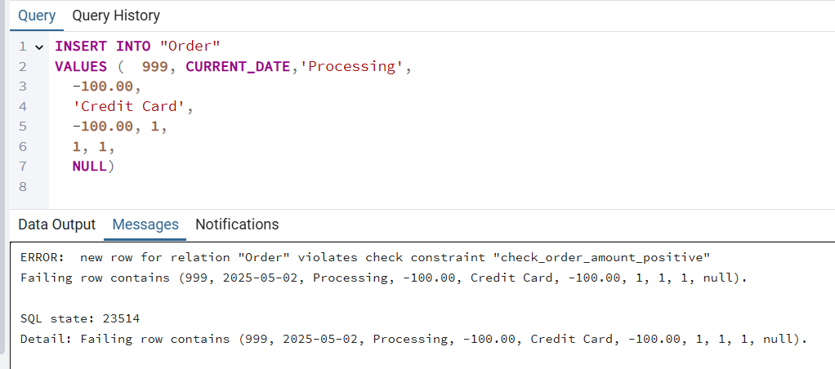

1. האילוץ נותן ערך ברירת מחדל לסטטוס המשלוח במקרה שלא הוכנס ערך.

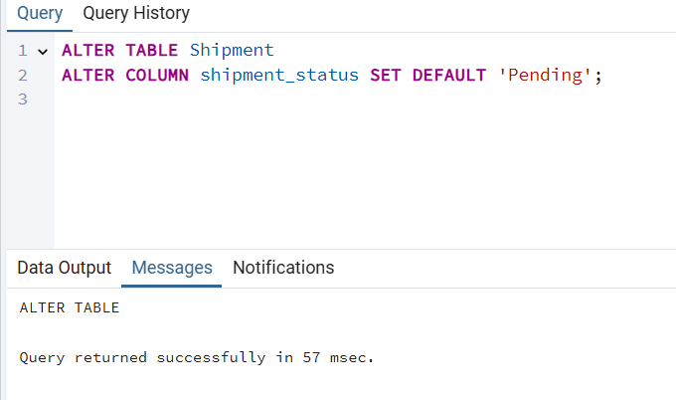

ניסיון הכנסת רשומת משלוח ללא ערך בסטטוס:

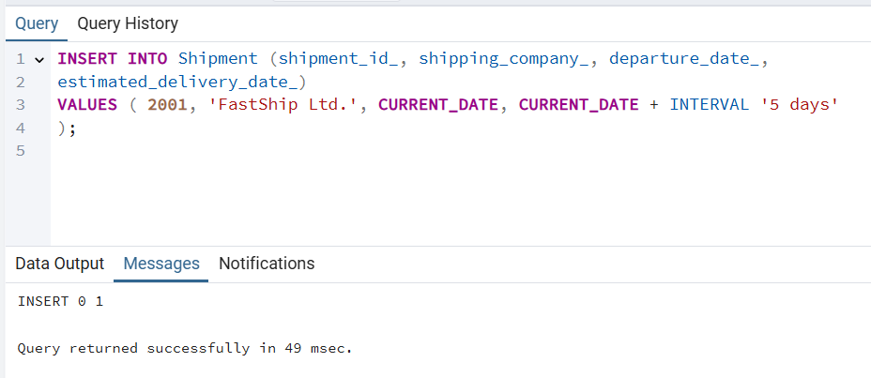

השינוי שנעשה:

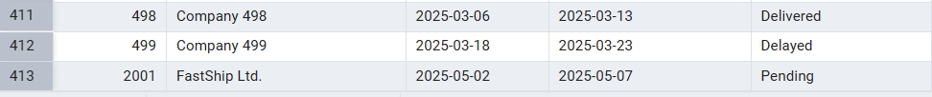

1. האילוץ מלא מאפשר שני ערכים זהים בעמודה של מס' הטלפון של עובד שירות לקוחות. כי אין שני עובדים עם אותו מספר.

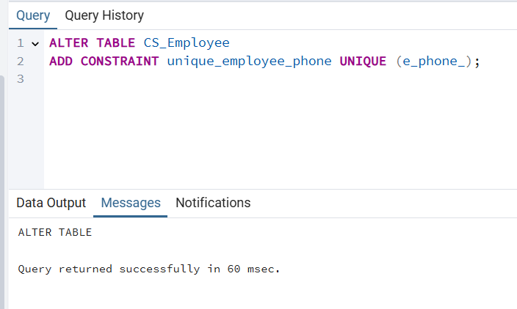

צילום ניסיון הכנסת עובד חדש עם מס' טלפון זהה למס' של עובד קיים:

